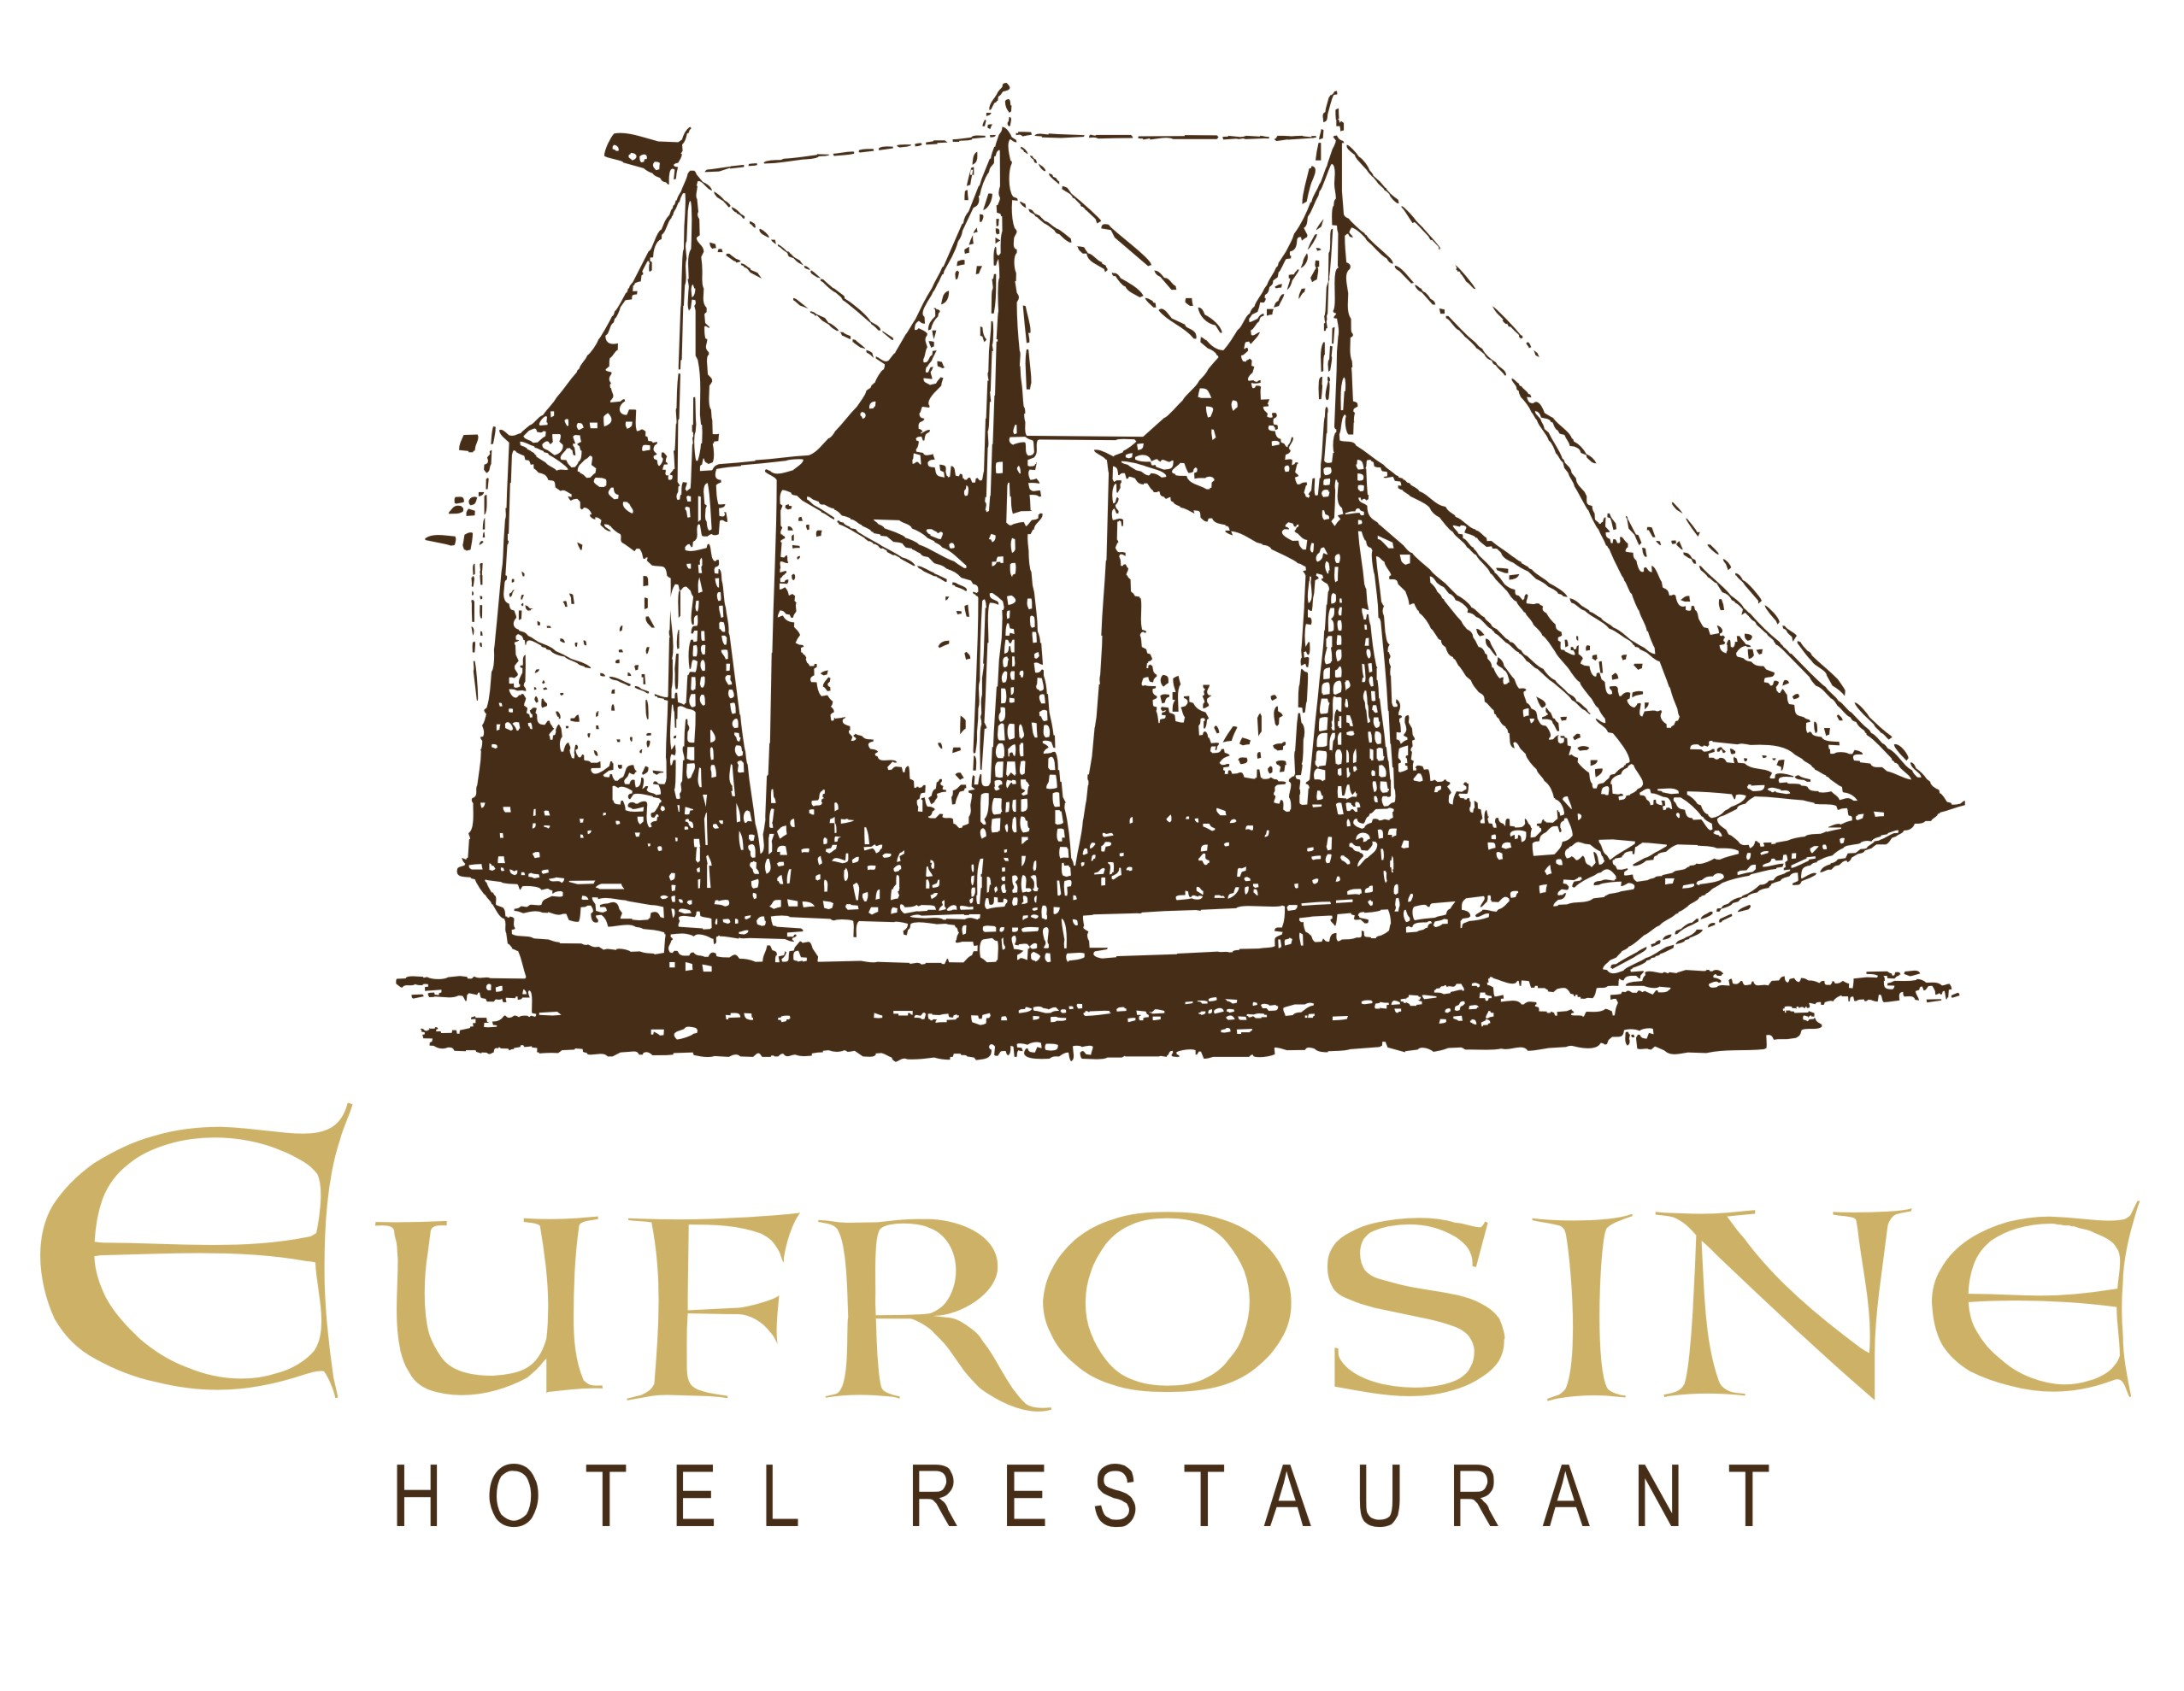
Aicinam nosvinēt Latvijas 90. dzimšanas dienu viesnīcā – restorānā „Eufrosine”

Mēs piedāvājam:

16, 17. un 18.novembrī aicinam Jūs plkst. 16.00 un 18.00 kopā ar mums noskatīties filmu”Rīgas sargi”. Bezmaksas ieeja.

Nobaudīt mūsu šefpavāres piedāvāto jauno izsmalcināto ēdienkarti mūsu restoranā

Relaksēties mūsu atpūtas kompleksā

Laipni lūgti !!!

Informācija pieejama pa tālr. 67387979; e-pasts: hotel@eufrosine.lv

